第三单元达标检测卷
时间：60分钟 满分：100分
一、基础训练营。(50分)
1．读一读，连一连。(8分)
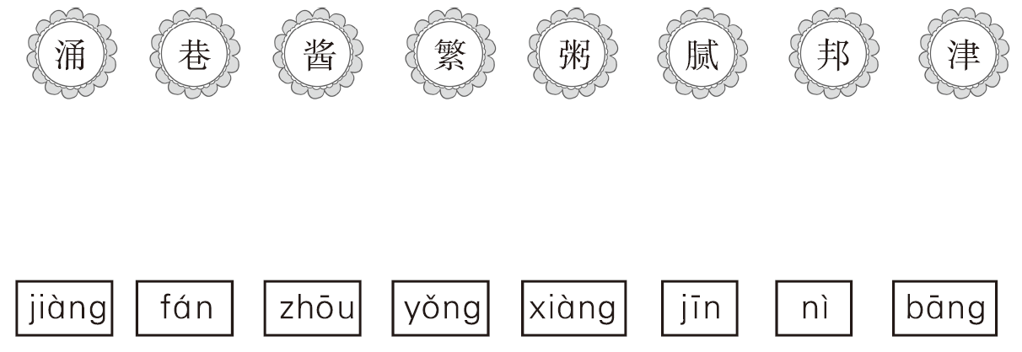
2．我是小小书法家。(8分)
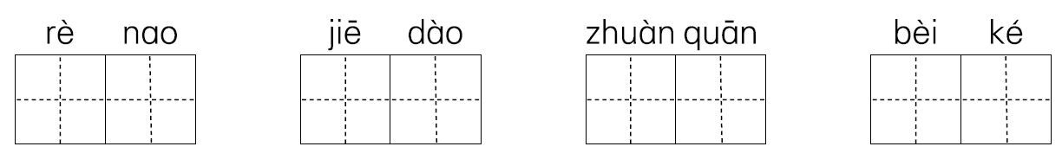
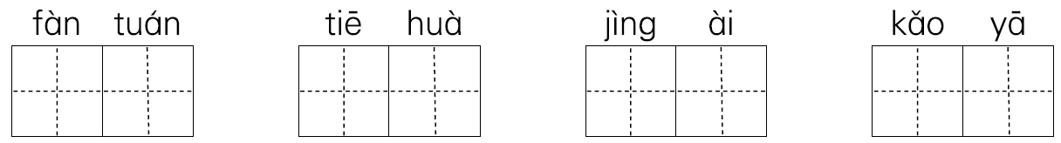
3．找出下列词语中的错别字，圈出来并在括号里改正。(8分)
愤发图强( ) 艾草漂香( )
言黄子孙( ) 神洲大地( )
4．词语接龙。(6分)
大陆——( )——( )——( )
金钱——( )——( )——( )
5．照样子写词语。(6分)
(1) 脆生生(ABB式) ____________ _____________
(2) 大街小巷(含反义词的词) ____________ _____________
(3) 贴窗花(带动作的词) ____________ _____________
6．我会查字典，填空。(6分)
(1)“辣”字用部首查字法，应先查______部，再查______画。
(2)“烧”字用音序查字法，应先查音序______，再查音节______，可组词______，我知道“烧、炖、炒”都与______有关。
7．按要求写句子。(8分)
(1) 你的树枝难看。(改为感叹句)
____________________________________________________
(2) 小枣树结了枣子。(用“弯弯曲曲的”“又大又红的”扩句)
_____________________________________________________
(3) 中国的美食品种众多，有葱爆羊肉，有小鸡炖蘑菇，有_________________，还有_________________。(照样子补充句子)
二、 综合展示厅。(6分)
8．我国的传统节日里藏着许多好听的故事。每读一个传统节日故事都是一次与历史的相遇。把你知道的传统节日故事写几个与大家一同分享吧。(至少写3个)
____________________________________________________
三、 课本直通车。(16分，最后一个空3分，其他每空1分)
9．七月七，_________________，牛郎织女会鹊桥。过中秋，__吃月饼___________________，十五圆月_________________。
10．_________________，隔海峡，与大陆，__________________。各民族，__________________，__________________，共繁荣。
11．申猴__________________ 戌狗 亥__________________
12．古人常常把贝壳当作_________________，所以，用“贝”作偏旁的字大多与_________________有关。
13．_______________节，________________纷纷，先人墓前去祭扫。
14．按时间顺序排列下面的节日，写在下面的横线上。(写序号)
①中秋节 ②元宵节 ③端午节 ④重阳节 ⑤清明节 ⑥春节
____________________________________________________
四、 阅读检阅台。(13分)
热爱祖国
你要问我，什么是祖国？
我可以高兴地告诉你：
小燕子的祖国是它的泥窝，
每年春天都要回来多么执着；
小蚂蚁的祖国是它的蚁穴，
每天搬土运食物很少歇一歇；
小蝈蝈儿的祖国是它的花朵，
大声歌唱一点儿也不觉得累；
小蜜蜂的祖国是它的蜂巢，
酿出的甜蜜谁也不让抢夺！
你要问我，谁是我的祖国？
我也会自豪地告诉你：
我的祖国名字叫中国，
历史悠久，地大物博，
长江长城，黄山黄河，
五十六个民族，名人众多！
15．根据诗歌内容连线。(4分)
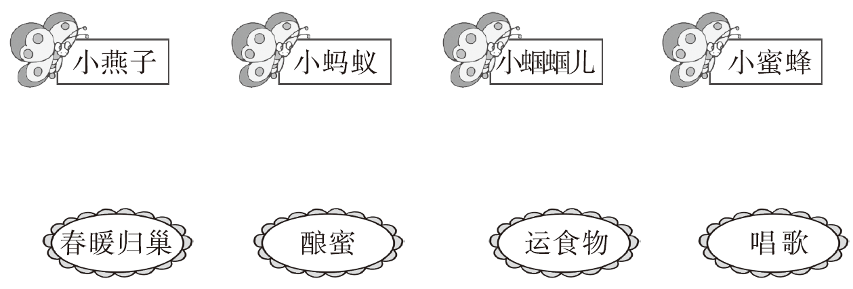
16．小燕子的祖国是____________，小蚂蚁的祖国是____________，小蝈蝈儿的祖国是____________，小蜜蜂的祖国是____________，“我”的祖国是_____________。(5分)
17．“我”的祖国有什么特点？用“——”在文中画出来。(2分)
18．“我”的祖国名人众多，我知道的有______、_______。(2分)
五、 习作百花园。(15分)
19．仔细观察图画，以“中秋赏月”为主题写一段通顺的话。
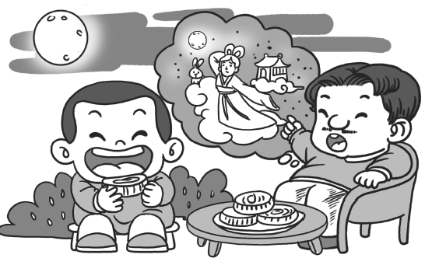
第三单元达标检测卷
一、1． 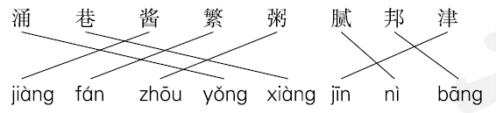
2．热闹 街道 转圈 贝壳 饭团 贴画 敬爱 烤鸭
3. 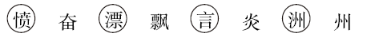
4．陆地 地方 方向 钱财 财产 产品
5．(1) 酸溜溜 辣乎乎
(2) 七上八下 东张西望
(3) 打篮球 养金鱼
6．(1) INCLUDEPICTURE "E:\\分类文件\\2019春\\2R《典中点》\\辣1.tif" \* MERGEFORMATINET INCLUDEPICTURE "C:\\Users\\Administrator\\Desktop\\1R好卷\\2R 《典中点》《好卷》\\2R《典中点》\\辣1.tif" \* MERGEFORMATINET  7
(2) S shɑo 烧烤 火
7．(1) 你的树枝真难看呀！
(2) 弯弯曲曲的小枣树结了又大又红的枣子。
(3) 水煮鱼 烤鸭
二、8．《年的传说》 《牛郎织女》 《门神的故事》
三、9．来乞巧 吃月饼 当空照
10．台湾岛 是一家 情谊浓 齐奋发
11．鸡 猪
12．钱币 钱财
13．清明 雨
14．⑥ ② ⑤ ③ ① ④
四、15． 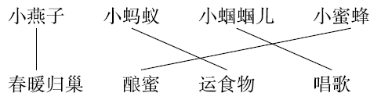
16．泥窝 蚁穴 花朵 蜂巢 中国
17．历史悠久，地大物博， 长江长城，黄山黄河， 五十六个民族，名人众多！
18．孔子 老子
五、19．例文：中秋节的晚上，小明和他的爸爸一同在院子里赏月。月亮又大又圆，像一面铜镜，又像一个大玉盘。小明一边吃着月饼，一边听爸爸讲《嫦娥奔月》的故事。原来嫦娥是被逼无奈，才吃下了西王母赐给丈夫后羿的不死之药，飞到了月宫，再也不能与亲人团聚。后来，人们便在月下设案，摆上月饼、瓜果等食物，向善良的嫦娥祈求吉祥、平安。

